Tu primer programa en Kotlin

1. ¿Puedes leer el código en este programa y adivinar el resultado (sin ejecutarlo en el Playground de Kotlin)?

fun main() {  
    println("1")  
    println("2")  
    println("3")  
}

Imprimirá los números del 1 al 3: <https://pl.kotl.in/z2ITohm1->

1. Usa el Playground de Kotlin para crear un programa que genere los siguientes mensajes:

<https://pl.kotl.in/TN0Pw6wBJ>

1. Copia y pega este programa en el Playground de Kotlin.

Se corrige el orden de impresión al indicado en el planteamient

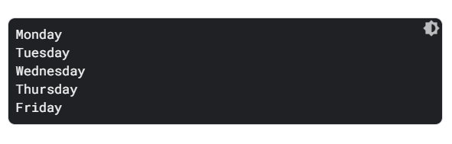

https://pl.kotl.in/Tl9fCe5fK

1. Corrige el error de este programa para que produzca el resultado deseado.

Le faltaba cerrar la llave: <https://pl.kotl.in/VXnyZWGVd>

1. Corrige el error de este programa para que produzca el resultado deseado.

El comando de impresión estaba mal escrito: <https://pl.kotl.in/V80-gCcmf>

1. Corrige el error de este programa para que produzca el resultado deseado.

El comando de impresión println estaba siendo llamado varias veces en la misma línea de codigo <https://pl.kotl.in/DI1Zavmrw>

1. Corrige el error de este programa para que produzca el resultado deseado.

La función estaba siendo encerrado por paréntesis no por llaves que es lo correcto: <https://pl.kotl.in/4Qv2XaT3B>

Problemas Practicos básicos de kotlin

[2. Impresión de mensajes](https://developer.android.com/codelabs/basic-android-kotlin-compose-intro-kotlin-practice-problems?hl=es-419&continue=https%3A%2F%2Fdeveloper.android.com%2Fcourses%2Fpathways%2Fandroid-basics-compose-unit-1-pathway-1%3Fhl%3Des-419%23codelab-https%3A%2F%2Fdeveloper.android.com%2Fcodelabs%2Fbasic-android-kotlin-compose-intro-kotlin-practice-problems#1)

Comparte con tus amigos lo que aprendiste en esta ruta de aprendizaje.

* ¿Puedes escribir una función main() que imprima estos mensajes en cuatro líneas separadas?

Use the val keyword when the value doesn't change.

Use the var keyword when the value can change.

When you define a function, you define the parameters that can be passed to it.

When you call a function, you pass arguments for the parameters.

<https://pl.kotl.in/MR9abug4K>

[3. Corrección de un error de compilación](https://developer.android.com/codelabs/basic-android-kotlin-compose-intro-kotlin-practice-problems?hl=es-419&continue=https%3A%2F%2Fdeveloper.android.com%2Fcourses%2Fpathways%2Fandroid-basics-compose-unit-1-pathway-1%3Fhl%3Des-419%23codelab-https%3A%2F%2Fdeveloper.android.com%2Fcodelabs%2Fbasic-android-kotlin-compose-intro-kotlin-practice-problems#2)

Este programa imprime un mensaje que le notifica al usuario que recibió un mensaje de chat de un amigo.

fun main() {  
    println("New chat message from a friend'}  
}

¿Puedes determinar la causa raíz de los errores de compilación de este programa y corregirlos?

https://pl.kotl.in/Ls6yeCq6u

¿El código usa los símbolos apropiados para indicar la apertura y el cierre de la cadena y el argumento de la función?

Era causado por los símbolos que indican la apertura y cierre de la cadena

[4. Plantillas de strings](https://developer.android.com/codelabs/basic-android-kotlin-compose-intro-kotlin-practice-problems?hl=es-419&continue=https%3A%2F%2Fdeveloper.android.com%2Fcourses%2Fpathways%2Fandroid-basics-compose-unit-1-pathway-1%3Fhl%3Des-419%23codelab-https%3A%2F%2Fdeveloper.android.com%2Fcodelabs%2Fbasic-android-kotlin-compose-intro-kotlin-practice-problems#3)

Este programa informa a los usuarios sobre la próxima oferta promocional de un artículo en particular. Tiene una plantilla de cadenas, que se basa en la variable discountPercentage para el porcentaje de descuento y la variable item para el artículo en oferta. Sin embargo, existen errores de compilación en el código.

fun main() {  
    val discountPercentage: Int = 0  
    val offer: String = ""  
    val item = "Google Chromecast"  
    discountPercentage = 20  
    offer = "Sale - Up to $discountPercentage% discount on $item! Hurry up!"  
  
    println(offer)  
}

¿Puedes determinar la causa raíz de esos errores y corregirlos?

https://pl.kotl.in/m6BStQD_0

¿Puedes determinar el resultado de este programa antes de ejecutar el código en Kotlin Playground?

El error se debía a que los valores estaban declarados como **val** y eso indica que no pueden ser modificados como si lo pueden ser cuando son declarados como **var**

[5. Concatenación de strings](https://developer.android.com/codelabs/basic-android-kotlin-compose-intro-kotlin-practice-problems?hl=es-419&continue=https%3A%2F%2Fdeveloper.android.com%2Fcourses%2Fpathways%2Fandroid-basics-compose-unit-1-pathway-1%3Fhl%3Des-419%23codelab-https%3A%2F%2Fdeveloper.android.com%2Fcodelabs%2Fbasic-android-kotlin-compose-intro-kotlin-practice-problems#4)

Este programa muestra una cantidad total de personas en una fiesta. Entre ellas, hay adultos y niños. La variable numberOfAdults contiene la cantidad de adultos en el grupo, y la variable numberOfKids, la cantidad de niños.

fun main() {  
    val numberOfAdults = "20"  
    val numberOfKids = "30"  
    val total = numberOfAdults + numberOfKids  
    println("The total party size is: $total")  
}

Para que el resultado esperado sea la suma de ambas variables y no la concatenación se debe de definir ambas variables como numéricas y no como string o cadenas entre “”

<https://pl.kotl.in/v5DOKiQla>

[6. Formato de mensajes](https://developer.android.com/codelabs/basic-android-kotlin-compose-intro-kotlin-practice-problems?hl=es-419&continue=https%3A%2F%2Fdeveloper.android.com%2Fcourses%2Fpathways%2Fandroid-basics-compose-unit-1-pathway-1%3Fhl%3Des-419%23codelab-https%3A%2F%2Fdeveloper.android.com%2Fcodelabs%2Fbasic-android-kotlin-compose-intro-kotlin-practice-problems#5)

Este programa muestra el salario total que recibe un empleado este mes. El salario total se divide en dos partes: la variable baseSalary, que es lo que el empleado recibe todos los meses, y la variable bonusAmount, que es una bonificación adicional otorgada al empleado.

fun main() {  
    val baseSalary = 5000  
    val bonusAmount = 1000  
    val totalSalary = "$baseSalary + $bonusAmount"  
    println("Congratulations for your bonus! You will receive a total of $totalSalary (additional bonus).")  
}

1. ¿Puedes determinar el resultado de este código antes de ejecutarlo en Kotlin Playground?

Ocurre algo similar al problema anterior ya que al darle la indicación de sumar las variables le cerramos entre “” a lo que queremos sumar y se vuelve una concatenación

1. Cuando ejecutas el código en Kotlin Playground, ¿se imprime el resultado que esperabas?

Corrección <https://pl.kotl.in/yicF1S1qm>

[7. Implementación de operaciones matemáticas básicas](https://developer.android.com/codelabs/basic-android-kotlin-compose-intro-kotlin-practice-problems?hl=es-419&continue=https%3A%2F%2Fdeveloper.android.com%2Fcourses%2Fpathways%2Fandroid-basics-compose-unit-1-pathway-1%3Fhl%3Des-419%23codelab-https%3A%2F%2Fdeveloper.android.com%2Fcodelabs%2Fbasic-android-kotlin-compose-intro-kotlin-practice-problems#6)

En este ejercicio, escribirás un programa que realice operaciones matemáticas básicas y, luego, imprima el resultado.

**Paso 1**

La función main() contiene un error de compilación:

fun main() {  
    val firstNumber = 10  
    val secondNumber = 5  
  
    println("$firstNumber + $secondNumber = $result")  
}  
¿Puedes corregir el error de modo que el programa imprima este resultado?

10 + 5 = 15

Corrección : <https://pl.kotl.in/_9b8OXYnP>

**Paso 2**

El código funciona, pero la lógica para sumar dos números se encuentra dentro de la variable de resultado, lo que hace que el código sea menos flexible a la hora de volver a usarlo. En su lugar, puedes extraer la operación de suma en una función add() para que el código se pueda volver a usar. Para ello, actualiza el código con el que se muestra a continuación. Observa que el código ahora presenta una nueva variable val, llamada thirdNumber, e imprime el resultado de esta variable nueva con firstNumber.

Con la definición de la función add: <https://pl.kotl.in/jd9RhYDP5>

Paso 3

Ahora tienes una función reutilizable capaz de sumar dos números.

* ¿Puedes implementar la función subtract() de la misma manera en que implementaste la función add()? Modifica la función main() también para usar la función subtract(), de modo que puedas verificar que funcione como se espera.

**Pista:** Piensa en la diferencia entre la suma, la resta y otras operaciones matemáticas. Comienza a trabajar en el código de solución a partir de allí.

Se definen funciones para distintas operaciones matemáticas: <https://pl.kotl.in/5vH28qrmR>

[8. Parámetros predeterminados](https://developer.android.com/codelabs/basic-android-kotlin-compose-intro-kotlin-practice-problems?hl=es-419&continue=https%3A%2F%2Fdeveloper.android.com%2Fcourses%2Fpathways%2Fandroid-basics-compose-unit-1-pathway-1%3Fhl%3Des-419%23codelab-https%3A%2F%2Fdeveloper.android.com%2Fcodelabs%2Fbasic-android-kotlin-compose-intro-kotlin-practice-problems#7)

Paso 1

1. ¿Puedes implementar la función displayAlertMessage() en este programa de modo que imprima el resultado que se muestra?

fun main() {  
    val operatingSystem = "Chrome OS"  
    val emailId = "sample@gmail.com"  
    println(displayAlertMessage(operatingSystem, emailId))  
}  
// Define your displayAlertMessage() below this line.  
¿El programa imprime este resultado?

There's a new sign-in request on Chrome OS for your Google Account sample@gmail.com.

Resultado implementando la función alerte de mensaje : <https://pl.kotl.in/XlVbtiRVQ>

Paso 2

Bien hecho. Mostraste el mensaje. Sin embargo, en algunos escenarios, notas que no puedes determinar el sistema operativo del usuario. En esos casos, deberás especificar el nombre del sistema operativo como Unknown OS. Puedes optimizar aún más el código para que no necesites pasar el argumento Unknown OS cada vez que se llame a la función.

Se agregan los parámetros predeterminados para el caso planteado: https://pl.kotl.in/-JAJiVngM

[9. Podómetro](https://developer.android.com/codelabs/basic-android-kotlin-compose-intro-kotlin-practice-problems?hl=es-419&continue=https%3A%2F%2Fdeveloper.android.com%2Fcourses%2Fpathways%2Fandroid-basics-compose-unit-1-pathway-1%3Fhl%3Des-419%23codelab-https%3A%2F%2Fdeveloper.android.com%2Fcodelabs%2Fbasic-android-kotlin-compose-intro-kotlin-practice-problems#8)

* ¿Puedes cambiar el nombre de las funciones, de los parámetros de las funciones y de las variables utilizados en este programa según las prácticas recomendadas?

Se utiliza la nomenclatura **CamelCase (camelCase)**: <https://pl.kotl.in/GpBjZrAUY>

[10. Comparación de dos números](https://developer.android.com/codelabs/basic-android-kotlin-compose-intro-kotlin-practice-problems?hl=es-419&continue=https%3A%2F%2Fdeveloper.android.com%2Fcourses%2Fpathways%2Fandroid-basics-compose-unit-1-pathway-1%3Fhl%3Des-419%23codelab-https%3A%2F%2Fdeveloper.android.com%2Fcodelabs%2Fbasic-android-kotlin-compose-intro-kotlin-practice-problems#9)

En este ejercicio, implementarás una función que compara la cantidad de minutos que usaste el teléfono hoy y ayer. La función acepta dos parámetros de números enteros y muestra un valor booleano.

Resultado de ejercicio: <https://pl.kotl.in/aOs75uLnz>

[11. Movimiento del código duplicado a una función](https://developer.android.com/codelabs/basic-android-kotlin-compose-intro-kotlin-practice-problems?hl=es-419&continue=https%3A%2F%2Fdeveloper.android.com%2Fcourses%2Fpathways%2Fandroid-basics-compose-unit-1-pathway-1%3Fhl%3Des-419%23codelab-https%3A%2F%2Fdeveloper.android.com%2Fcodelabs%2Fbasic-android-kotlin-compose-intro-kotlin-practice-problems#10)

1. ¿Puedes crear una función que imprima los detalles del clima de una sola ciudad para reducir la repetición en la función main() y, luego, hacer lo mismo en las ciudades restantes?

Se llama a la función en main para proveer los datos de cada ciudad

1. ¿Puedes actualizar la función main() a fin de llamar a la función que creaste para cada ciudad y pasar los detalles apropiados del clima como argumentos?

Se optimiza impresión con el uso de una función: <https://pl.kotl.in/tZz-uc7B6>

App en Android estudio

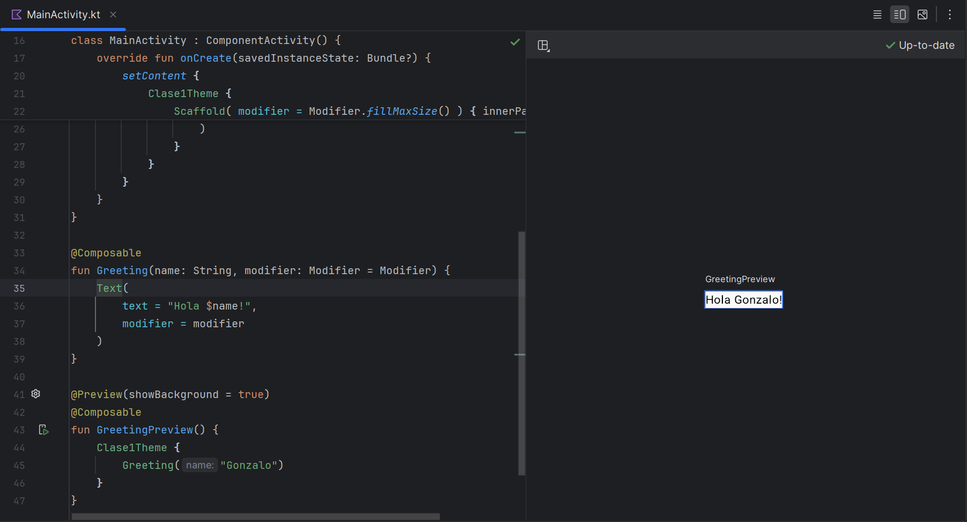

Github:

https://github.com/ggarcia2001/Clase1